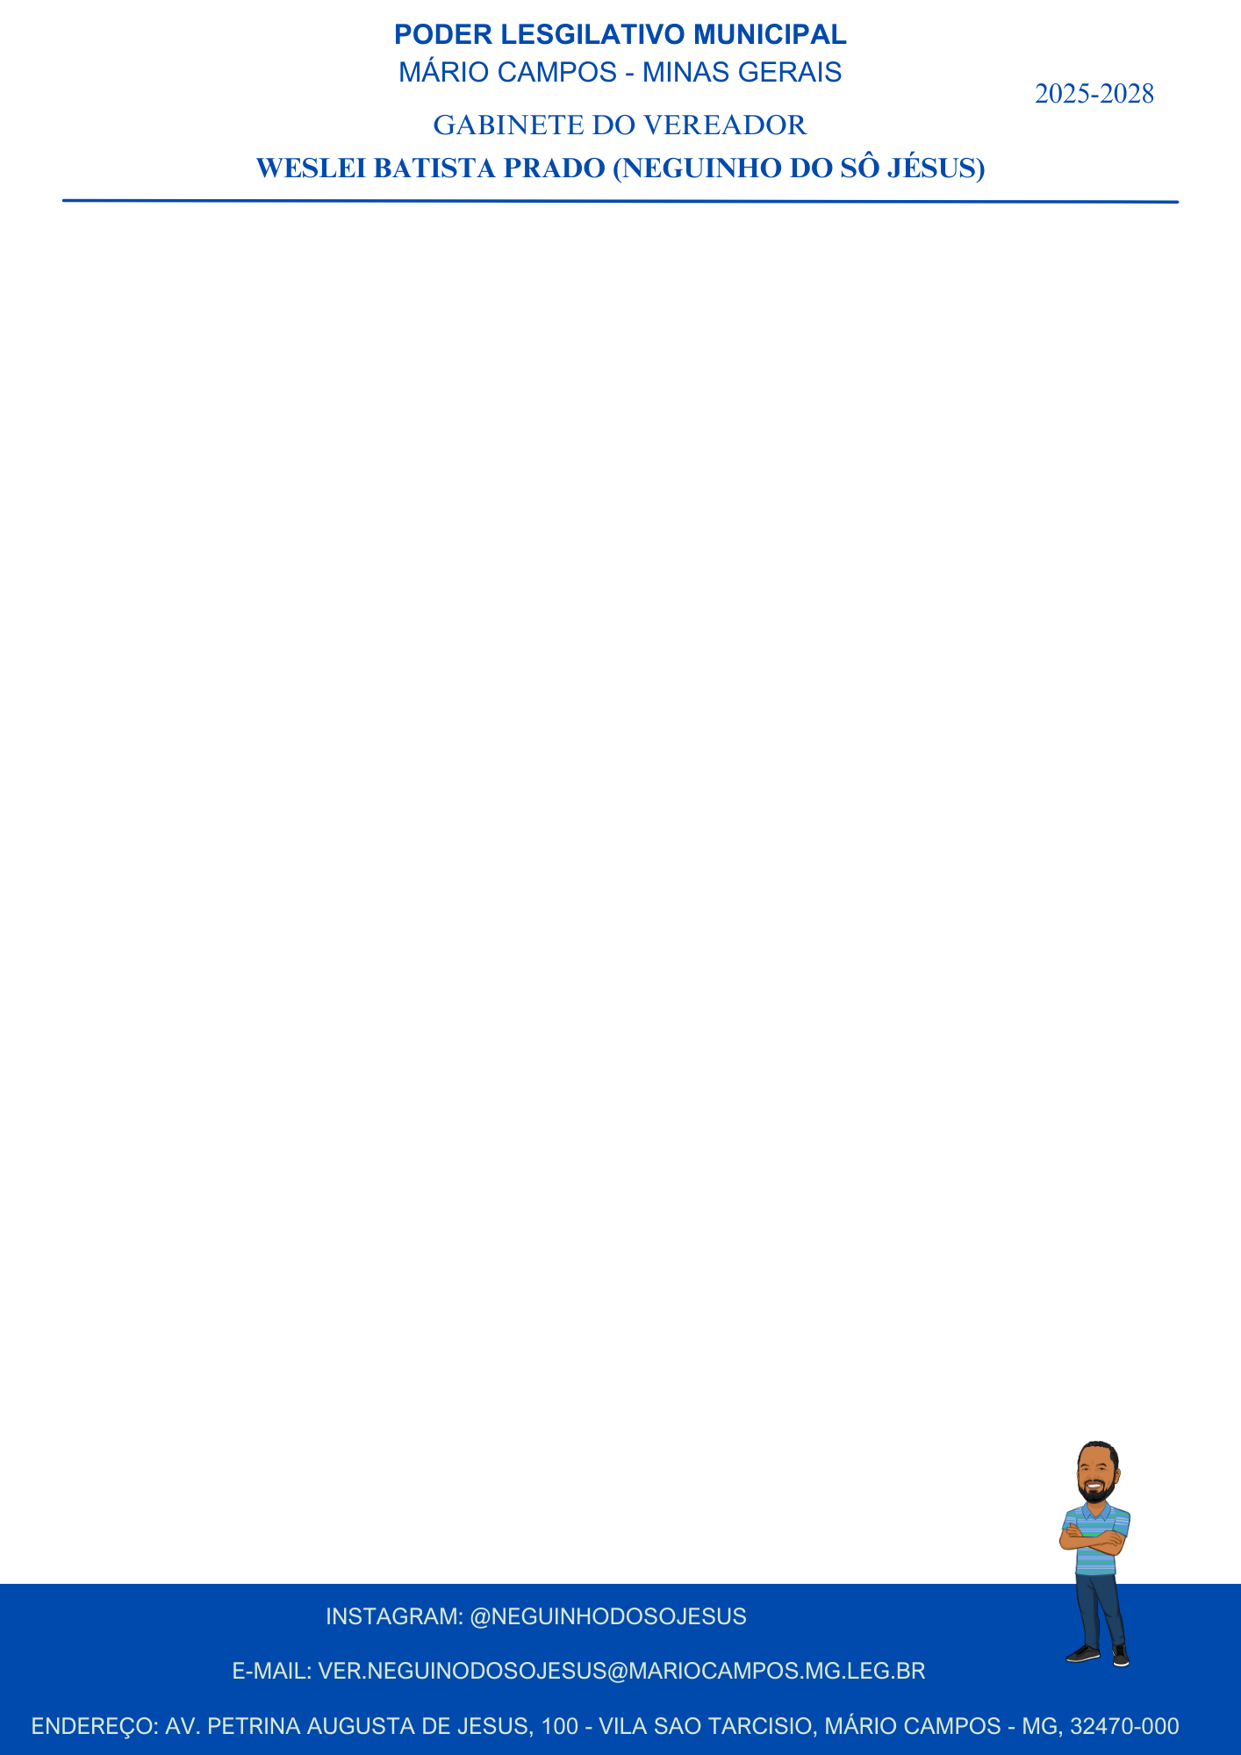

Moção 04/2026 de Aplausos aos Garis
Ilustríssimo Senhor Presidente,
Senhores Vereadores,
O Vereador que esta subscreve, nos termos regimentais, vem respeitosamente requerer a esta Casa Legislativa, com fundamento no art. 126 do Regimento Interno, que seja concedida MOÇÃO DE APLAUSOS E RECONHECIMENTO aos garis e profissionais da limpeza pública do município de Mário Campos.
A homenagem será concedida a todos os garis, operários braçais e agentes de limpeza, em reconhecimento à garra, dedicação e compromisso no exercício de suas funções, desempenhando um papel essencial na manutenção da limpeza urbana e na promoção da saúde e bem-estar da população.
Justificativa
O Dia do Gari é celebrado em 16 de maio, data que simboliza a importância desses profissionais fundamentais para o funcionamento da cidade. Em razão do prazo necessário para tramitação da presente proposição, a data da realização da homenagem será definida oportunamente pela Câmara Municipal.
Valorizar esses trabalhadores é reconhecer o papel indispensável que exercem diariamente, muitas vezes sob condições adversas, garantindo um ambiente mais limpo, organizado e saudável para todos os cidadãos.
Com dedicação e responsabilidade, esses profissionais contribuem diretamente para a qualidade de vida da população e para a preservação dos espaços públicos, sendo, portanto, merecedores desta justa homenagem.
Diante do exposto, conto com o apoio dos nobres pares para a aprovação deste requerimento.
Plenário da Câmara Municipal de Mário Campos, 12 de maio de 2026.
Atenciosamente,

WESLEI BATISTA PRADO
VEREADOR

